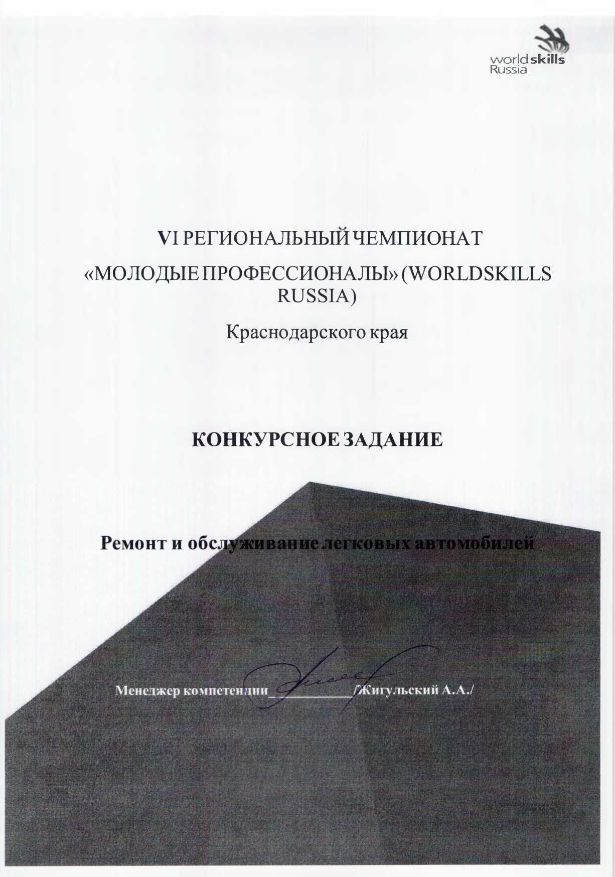

VI РЕГИОНАЛЬНЫЙ ЧЕМПИОНАТ
«МОЛОДЫЕ ПРОФЕССИОНАЛЫ» (WORLDSKILLS RUSSIA)
Краснодарского края

КОНКУРСНОЕ ЗАДАНИЕ


Ремонт и обслуживание легковых автомобилей

Менеджер компетенции____________/Жигульский А.А./

- ВВЕДЕНИЕ

1.1. Название и описание профессиональной компетенции.
1.1.1 Название профессиональной компетенции: «Ремонт и обслуживание легковых автомобилей».
1.1.2. Описание профессиональной компетенции. Компетенция включает знания по следующим основным автомобильным узлам и агрегатам:
• Система управления двигателем (бензиновый , дизельный)
• Системы рулевого управления, подвеска
• Электрические и электронные системы
• Двигатель (механическая часть)
• Коробка передач (механическая часть)
• Тормозные системы
1.2. Область применения
1.2.1. Каждый эксперт и участник обязан ознакомиться с данным конкурсным заданием.
1.3. Сопроводительная документация
1.3.1. Поскольку данное конкурсное задание содержит лишь информацию, относящуюся к соответствующей профессиональной компетенции, его необходимо использовать совместно со следующими документами:
• «WorldSkills Russia», Техническое описание «Ремонт и обслуживание легковых автомобилей».
• «WorldSkills Russia», правила проведения чемпионата
• Принимающая сторона – Правила техники безопасности и санитарные нормы.

- ФОРМЫ УЧАСТИЯ В КОНКУРСЕ
Индивидуальный конкурс.

- ЗАДАНИЕ ДЛЯ КОНКУРСА
Участник должен самостоятельно выполнить модули, выбранные из подраздела 2.3.2 Технического описания компетенции «Ремонт и обслуживание легковых автомобилей». Каждый модуль может состоять из одной или нескольких частей, содержащихся в этом разделе;
Каждый модуль включает в себя:
• Описание задания;
• Инструкция для участника по прохождению задания;
• Листок отчета участника (при необходимости);
• Инструкции для руководителя конкурсного участка.

- МОДУЛИ ЗАДАНИЯ И НЕОБХОДИМОЕ ВРЕМЯ
Модули и время сведены в таблице 1
Таблица 1.
№ п/п | Наименование модуля | Рабочее время | Время на задание
А | Системы управления двигателем |  | 3 ч
А | А1 Восстановление прокручивания коленчатого вала стартером | С1, С2, С3 | 1 ч
А | А2 Запуск двигателя | С1, С2, С3 | 1 ч
А | А3 Диагностика электронных систем управления двигателем | С1, С2, С3 | 1 ч
В | Системы рулевого управления, подвеска |  | 3 ч
В | В1 Рулевое управление, подвеска | С1, С2, С3 | 2.5 ч
В | В2 Развал, схождение | С1, С2, С3 | 0.5 ч
С | Электрические и электронные системы | С1, С2, С3 | 3 ч
D | Коробка передач (механическая часть) | С1, С2, С3 | 3 ч
Е | Двигатель (механическая часть) | С1, С2, С3 | 3 ч
G | Тормозные системы | С1, С2, С3 | - ч

Модуль «A» –Системы управления двигателем.
Автомобиль: Hyundai Solaris

Оценка выполняется по мере выполнения этапов модуля, согласно установленным в инструкциях для участников «точкам STOP» и по окончании одного часа с момента начала модуля.
А1 - Данный этап модуля предполагает восстановление прокручивания коленчатого вала стартером автомобиля без использования диагностического сканера, при помощи измерительного оборудования (мультиметр и/или осциллограф).
Точка «STOP» - в случае не прокручивания коленчатого вала стартером, конкурсант удаляется с площадки на время устранения неисправностей экспертом.
А2 - Данный этап модуля предполагает выполнение пуска двигателя автомобиля без использования диагностического сканера, при помощи измерительного оборудования (мультиметр и/или осциллограф).
Точка «STOP» - в случае не запуска двигателя конкурсантом, конкурсант удаляется с площадки на время устранения неисправностей экспертом.
A3 – Данный этап модуля направлен на восстановление работоспособности двигателя с использованием диагностического оборудования.

Модуль «В» - Система рулевого управления, подвеска.
Автомобиль: ВАЗ 2170

В1 - Конкурсанту необходимо провести диагностику рулевого управления, подвески автомобиля, определить неисправности, устранить неисправности, провести необходимые метрологические измерения, провести сборку, привести системы в рабочее состояние.
В2 - Выполнить операцию «сход-развал». Результаты записать в лист учёта.

Модуль «С» - Электрические и электронные системы.
Автомобиль: ВАЗ 2170

Конкурсанту необходимо провести диагностику электрооборудования автомобиля, определить неисправности и устранить. Результаты записать в лист учёта.

Модуль «D» - Коробка передач (механическая часть).
КПП: ВАЗ 2180

Конкурсанту необходимо провести разборку КПП, провести диагностику, определить неисправности, провести необходимые измерения, устранить неисправности, провести сборку КПП в правильной последовательности. Выбрать правильные моменты затяжки. Результаты записать в лист учёта.

Модуль «E» - Двигатель (механическая часть).
Двигатель: ВАЗ 21126

Конкурсанту необходимо провести разборку двигателя, провести диагностику, определить неисправности, устранить неисправности, провести необходимые метрологические измерения, регулировки, провести сборку в правильной последовательности. Выбрать правильные моменты затяжки. Результаты записать в лист учёта.

Модуль «G» - Тормозная система.
Автомобиль: Chevrolet Cruze

Конкурсанту необходимо провести диагностику тормозной системы автомобиля, определить неисправности, устранить неисправности, провести необходимые метрологические измерения, провести сборку, привести системы в рабочее состояние. Выполнить прокачку тормозной системы. Результаты записать в лист учёта.

- КРИТЕРИИ ОЦЕНКИ

В данном разделе определены критерии оценки и количество начисляемых баллов (измеримые) таблица 2. Общее количество баллов задания/модуля по всем критериям оценки составляет 100.

Таблица 2.
Критерий |  | Баллы
 |  | Мнение судей | Измеримая | Всего
A | Система управления двигателем |  |  | 16,7
A | А1 Восстановление прокручивания коленчатого вала стартером |  | 5,0 | 16,7
A | А2 Запуск двигателя |  | 7,7 | 16,7
A | А3 Диагностика электронных систем управления двигателем |  | 4,0 | 16,7
B | Системы рулевого управления, подвеска |  |  | 16,7
B | В1 Рулевое управление, подвеска |  | 12,7 | 16,7
B | В2 Развал, схождение |  | 4,0 | 16,7
C | Электрические и электронные системы |  | 16,7 | 16,7
D | Коробка передач (механическая часть) |  | 16,7 | 16,7
E | Двигатель (механическая часть) |  | 16,7 | 16,7
G | Тормозные системы |  | 16,5 | 16,5
Всего |  |  | 100 | 100

Судейская оценка - Не применимо.

- НЕОБХОДИМЫЕ ПРИЛОЖЕНИЯ
Задания в модулях не повторяются.
Для выполнения всех модулей, конкурсант имеет право использовать всё имеющееся на рабочем месте оборудование и инструмент.
Если конкурсант не выполнил задание в одном из модулей, к нему вернуться он не может. Задание считается выполненным, если все модули сделаны в основное время, в полном объёме и автомобиль, агрегат, узел находятся в рабочем состоянии.
На всех рабочих местах будут установлены компьютеры, в которых будут заложены технологические карты (электросхемы автомобиля, блоки управления автомобилем, разборка – сборка КПП, двигателя и т. д.).
Часть информации будет представлена на английском языке.
После выполнения задания конкурсант должен получить подтверждение эксперта на выполнение следующего задания.
Время начала и окончания выполнения задания (включая паузы и т.п.) проставляет эксперт.
Участник должен убедиться в том, что время начала указано корректно.
Методика оценки результатов определяется экспертным сообществом в день начала проведения чемпионата.
Конкурсанты, не имеющие спец. одежду, спец. обувь, очки, перчатки, не прошедшие инструктаж по технике безопасности, охране здоровья к выполнению задания допускаться НЕ БУДУТ.
Эксперты не прошедшие инструктаж по технике безопасности, охране здоровья, не имеющие спец. обувь, спец. одежду, очки к работе на площадке не допускаются.

